說“匋”
（首發）

南京大學文學院
魏宜輝
《說文·缶部》：“匋，瓦器也。從缶，包省聲。古者昆吾作匋。案《史篇》讀與缶同。”《說文》中表示“瓦器”的“匋”，傳世文獻中一般寫作“陶”：
《禮記·郊特性》：器用陶匏，以象天地之性也。
《荀子·禮論篇》：木器不成斲，陶器不成物。
“陶”又表示“制作陶器”：
《管子·版法解》：舜耕歷山，陶河濱，漁雷澤，不取其利，以教百姓，百姓舉利之。
《孟子·告子下》：“萬室之國，一人陶，則可乎？”
“陶”还表示制作陶器的工人。
《周禮·考工記序》：“摶埴之工陶、旊。”賈公彥疏：“摶埴之工二：陶人為瓦器甑甗之屬，旊人為瓦簋。”《管子·任法》：“昔者堯之治天下也，猶埴之在埏也，唯陶之所以為；猶金之在壚，恣冶之所以鑄。”
對於“匋”字構形，《說文》以為“匋”字從缶、包省聲，大徐本所注反切為“徒刀切”。考之古音，“匋”為定母幽部字。然《說文》以為“匋”從包省聲，且引“《史篇》讀與缶同”，“包”、“缶”古音皆為幫母幽部字。“匋”與“包”、“缶”雖然韻部相同，而定母和幫母兩聲紐遠隔，從音韻上看它們似乎不應該有互諧或通假的關係。表明“匋”、“包”在讀音上關係很近的例子還見於《說文·言部》，其中“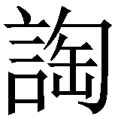”字或作“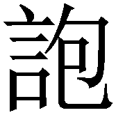”，其實這和上面所舉的情況是一樣的。
對《說文》關於“匋”字“從缶，包省聲”的說法，有些學者就曾表示過懷疑。林義光《文源》就指出：“《說文》云：匋，瓦器也。從缶，包省聲。按匋、包不同音。古作（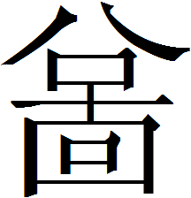盤），從人持缶。” 顯然他傾向“匋”為會意字。朱芳圃也認為“匋”是會意字，只不過他以為“匋”字“從缶從勹”，“勹之言旋也，義為用輪以制瓦器。” 也有學者認為，“匋為‘陶’之本字，象人執午（杵）以造器，制瓦器須以杵搗坯，故以此象其事。” 應該說，這些看法都是對《說文》“匋”字“從缶，包省聲”的否定。
與林義光所舉相類似的字例，金文中有不少，根據《金文編》羅列如下：
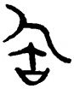（能匋尊） 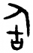（豦簋） 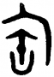（麓伯簋）
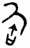（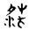建鼎） 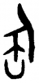（父盤） 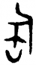（父盉）
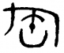（筍伯盨）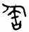(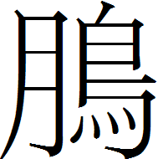公劍) 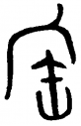（邛君壺）
學者們多将此字釋作“匋”，《金文形义通解》將其銘文中的詞義分為三類（本文除討論之字外，皆採用寬式隸定）：
第一類屬於氏名，如：麓伯簋：麓伯星父作匋仲姞寶簋。
第二類屬於人名，如：能匋錫金于厥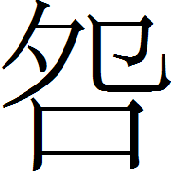公夨□五朋。
第三類則是在銘文中用作“寶”，如：
筍伯盨：鑄匋（寶）盨，其子子孫孫永匋（寶）用；
公劍：公圃自作元劍，永匋（寶）用之；
建鼎：作匋（寶）器。
對於這個被大家释为“匋”的字在銘文中如何用作“寶”，楊樹達的意見比較有代表性，他認為“‘匋’讀‘徒刀切’者非古音也”，“‘匋’實從勹聲（勹、包音同，許云從包省聲誤），而讀與缶同，勹、缶皆唇音字，非舌音字也。言部‘’或作‘’”，“匋字讀與缶同，而寶字實從缶聲，故銘文假匋為寶耳。” 楊說雖與《說文》略有不同，其實還是認同了“匋”字有唇音、舌音二讀的說法，這和《說文》的說解大同小異，而他的这一说法也似乎從古文字材料上印證了《說文》的說解。
上面提到林義光《文源》以及《通解》、《考正》對“匋”字構形的不同意見，顯然是否認《說文》“從缶，包省聲”的說解，但卻無法解釋為何“匋”的字在銅器銘文中可以用作“寶”。對此，朱芳圃認為這可能是屬於複輔音的分化，並不可信。
另外，楊樹達還提及另一個與“匋”相關的字：
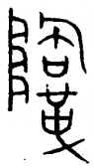
此字出自銅鎛的銘文，器主自稱“齊辟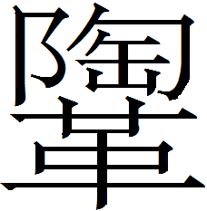叔之孫、躋仲之子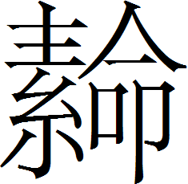”，楊樹達認為銘文中“叔”的即經傳之鮑叔。
鮑氏，鮑即鞄也。銘文“”字乃“鞄”之或作。《說文》“鞄”從包聲，銘文之“”乃從陶聲。與《說文》異者，陶與包古音無異也。知者，《說文·缶部》云：“匋，作瓦器也。從缶，包省聲。案按《史篇》讀與缶同”。按勹、包音同，匋字即從勹聲。許云從包省聲，殊為迂曲。陶從匋聲，匋實從勹聲，而勹包古音無異，此陶與包音同之證一也。許君云：案《史篇》匋讀與缶同，今驗之鼎彝銘刻，知此說良信。筍伯盨云：“筍伯大父作嬴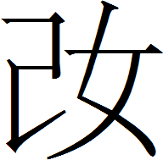鑄匋盨，其子孫永匋用。”父盤云：“父作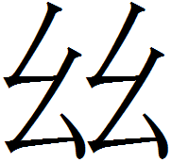女盤。”三匋字皆假為寶，是其證也。蓋寶從缶聲，故可與讀與缶同之匋字通作也。古音缶與包通，匋讀同缶，實亦同包，此陶與包音同之證二也。《說文·言部》云：“，往來言也。從言，匋聲。或作。”云“”或從包，從匋之字，或從包，此陶與包音同之證三也。
不難看出，這個考證的思路與上文關於“匋”用作“寶”的討論基本上如出一轍，其基礎還是建立在《說文》“匋”字既有唇音、舌音二讀的說法上。
楊樹達先生將銘文中的“叔”釋讀作“鮑叔”，似無疑問，但問題是銘文中的“”究竟是不是一個從匋之字呢？我們仍抱有懷疑。上文討論中所羅列的被大家認為是“匋”的“”字，與《說文》小篆“”相比較的確非常接近，但是從辭例上分析，這個字在銘文中都用作“寶”，沒有一個是表示“陶器”、“製造陶器”、“制陶者”或是與“陶”音同、音近的辭例。因此僅僅從上述這些材料，對“”究竟是不是“匋”字進行判斷，很難給出明確的答案。
舜是中國古史時代的聖王，在古代文獻中可以見到很多關於舜耕作、漁獵、制陶的記載，如：
《史記·五帝本紀》：舜耕歷山，漁雷澤，陶河濱，作什器於壽丘，就時於負夏。
《呂氏春秋·慎人》：舜耕於歷山，陶於河濱，釣於雷澤。
《墨子·尚賢》：古者舜耕歷山，陶河瀕，漁雷澤，堯得之服澤之陽，舉以為天子，與接天下之政，治天下之民。
《新序·雜事》：故耕於歷山，歷山之耕者讓畔；陶於河濱，河濱之陶者，器不苦窳；漁於雷澤，雷澤之漁者分均。
郭店簡《窮達以時》、上博簡《容成氏》中也有類似的內容：
舜耕於歷山，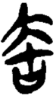拍於河浦。（《窮》2-3）
昔舜耕於歷丘，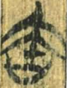於河濱，漁於雷澤，孝養父母，以善其親，乃及邦子。（《容》13）
這兩處整理者字釋文中都隸定作“匋”，讀作“陶”。這兩個例子中出現的 “匋”字，通過辭例可以確定表示“制陶”義。
上博簡《容成氏》篇中還提到了另一位古史時代的人物——皋陶，傳說他被舜任命為掌管刑法的“理官”，《管子·法法》：“皋陶為李”。《容成氏》中也有相似的內容：
民有餘食，無求不得，民乃賽，驕態始作，乃立皋陶以為李。皋陶既已受命，乃辨陰陽之氣，而聽其訟獄，……（《容》29）
其中“皋陶”的“陶”字，簡文寫作：
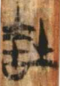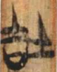
整理者將這兩例分別隸定作：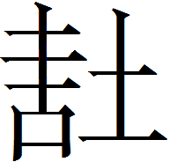、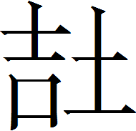，讀作“陶”。通過辭例可以確定此字應讀作“陶”，但整理者對字形的理解則有偏差。“”字左半之“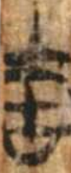”其實是從宀從缶。楚簡中的“宀”一般寫作“”形，而“”旁所從“宀”把傾斜的兩筆寫成了平直狀，加之筆墨粘連，導致整理者誤隸作“”。至於“”字應屬於一個寫壞的字，可能是由於書寫者字形佈局過於局促，只能犧牲部分筆劃。“”應隸定作“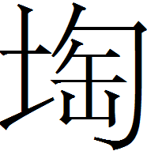”，從構形上分析這應該是表示“瓦器”之“陶”的一個異體字。
至此，我們得出這樣一個認識：表示“瓦器”的“匋”字其構为從宀從缶。以前戰國文字中出現的“”（陶彙3.427）、“”（陶彙3.71）、“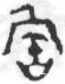（陶彙3.425）”、“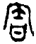（璽彙92）”、“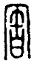”（璽彙2732）、“”（貨系360），被釋作“匋”， 都是正确的。
《說文》：“匋，瓦器也。”而《詩·大雅·緜》 正義引《說文》則作“陶，瓦器竈也”。 不管“匋”字本義是指陶器，還是燒陶的窯竈，與從宀從缶的構形都很吻合，“宀”表示燒制陶器的窯竈，“缶”代表窯竈中的陶器。 從文字構形上分析，“匋”應當屬於裘錫圭先生《文字學概要》中講到的“複雜象物字”，在文字構形中表現陶器的同时，一併交代燒陶的窯竈。
還要指出的是，在古文字中也的確存在個別“寶”省寫作“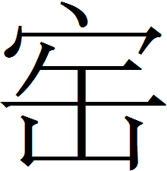”的情況。例如：《殷周金文集成》9688收錄的杞伯每刃卣，其銘文為：
杞伯每刃作邾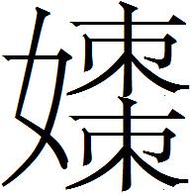卣
杞伯每刃為邾所作媵器有多件，除了卣以外，還有鼎、簋、壺、匜，銘文內容都是類似的，都是“杞伯每刃作邾寶鼎”（《集成》2495）、“杞伯每刃作邾寶簋” （《集成》3898）、“杞伯每刃作邾寶壺” （《集成》9687）、“杞伯每刃作邾寶匜” （《集成》10255）。 由此可見，杞伯每刃卣銘文中的“”應該是“寶”之省形。這種“寶”省作“”形的情況在古文字中很少見，屬於個別情況。
既然已知表示“瓦器”之“匋”寫作從宀從缶，那麼此前那個寫作從人形從缶（人形或以為勹、或以為包省）而被認為是“匋”的“”又是什麼字呢？關於這個字的構形到底應該怎麼分析？其實關於這個字的構形，特別是其中所從的人形部分，前人已經有過一些很有啟發的意見。馬敘倫認為：“即《說文》之‘匋’，《說文》謂包省聲。孔廣居謂勹聲。然《說文》混包裹之‘包’本字作‘’者與‘匐’之初文作‘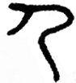’者為一字，此作，則聲也。” 雖然馬敘倫以“”字為“匋”是錯誤的，但他指出“”字所從人形部分實為“匐”之初文“”，則是很正確的。“”字，前人認為是“伏”之初文， 象人作匍匐狀。 “伏”、“匐”應該是同源關係。為了行文方便且不易引起誤解，下文中將“”暫作“勹（伏）”。伏與缶、寶古音關係極近，伏古音為並母職部字，缶、寶皆為幫母幽部字。古書中亦能見到“伏”與同為幫母幽部的“包”字相通的例子：
《易·繫辭下》：“古者包犧氏之王天下也。”《釋文》：“包孟京作伏。”《白虎通·爵、聖人》、《風俗通·皇霸》引作“伏羲氏”。《易·繫辭下》：“包犧氏沒。”《白虎通·聖人》、《風俗通·皇霸》引作“伏羲氏沒。”
《集成》10154收錄的魯器魯少司寇盤的銘文作：
魯少司寇封孫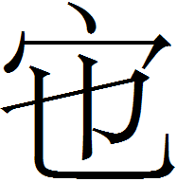作其子孟姬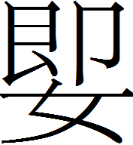媵盤匜，其眉壽萬年永寶用之。
其中“永寶用”的“寶”字寫法有些特殊，由於同銘還有從宀的“寇”、“” 字可供比
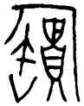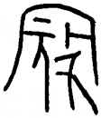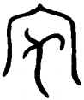
較，可以確定“寶”字上部並非“宀”之變形，而是從“勹（伏）”。排除了形變的因素，這種變化只能解釋為以聲符“勹（伏）”取代了形體接近的形符“宀”。這也說明“勹（伏）”與“缶”、“寶”的讀音是極近的。
從“勹（伏）”與“缶”、“寶”讀音極近的這種關係來看，“”應該是一個兩聲字，“勹（伏）”與“缶”都是聲符，在銘文中讀作“寶”。為了與表示“瓦器”的“匋”相區別，下文中將“”隸定作“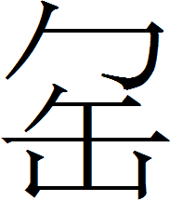”。
我們接着再來看鎛銘文中的“”字，其所從的“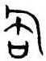”旁其實就是“”，只是所從“勹（伏）”的寫法略有變化，表現人手臂的部份已經變短，這和上面我們舉到的筍伯盨中的“”字所從“勹（伏）”形寫法更接近。“”字從勹（伏）、缶聲，在銘文中讀作“寶”，而“包”、“寶”音同，從“”得聲的“”自然可以讀作“鮑”。
在另外一件齊系鐘銘中，器主自稱“齊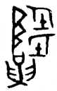氏孫□”。對於“”字，一般都認為與“”一樣都是“鞄”字之異構，或依據楊樹達對“”字的考釋，將此字也釋讀作“鮑”，即指齊之鮑氏。 如果“”字確為“鞄”字之異構的話，那麼從構形上分析，它的基本聲符應該就是“勹（伏）”。
1985—1986年，考古工作者對東夏莊的幾座戰國墓進行了發掘，其中在M5中清理出一件帶銘宋鼎，《臨淄齊墓》（第一集）公佈了這件鼎的資料。
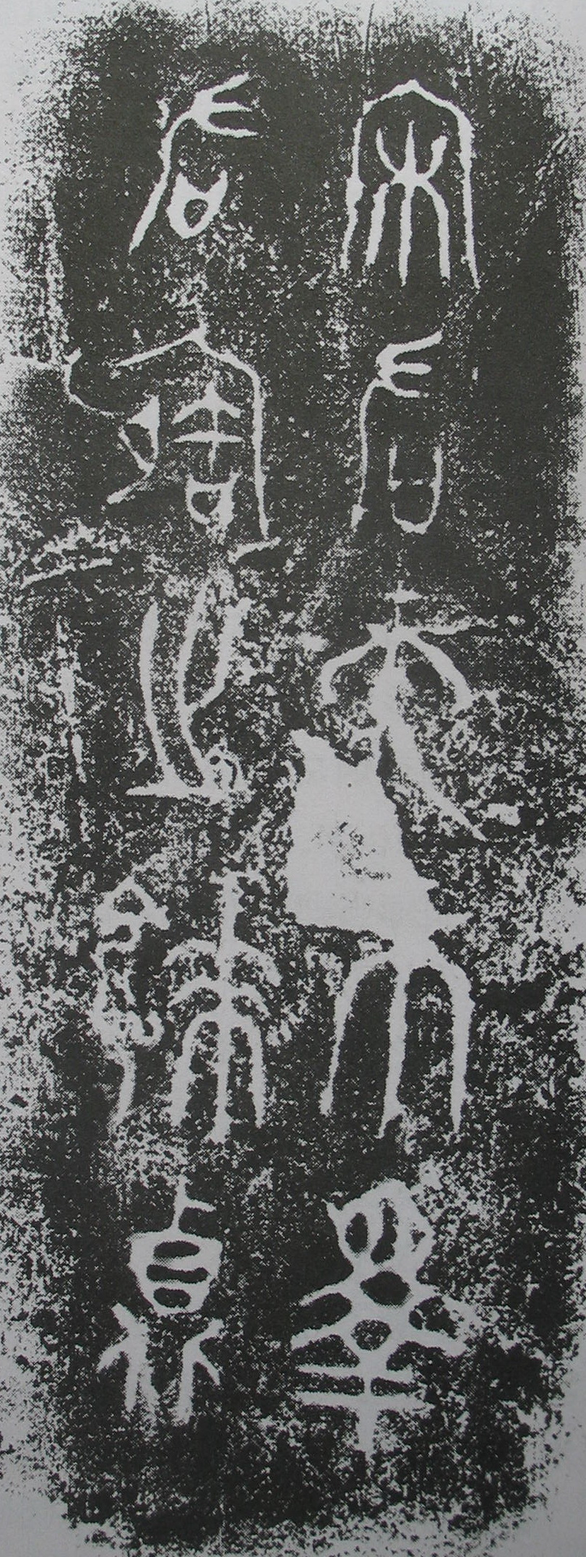
蓋內有銘文10字。裘錫圭先生釋為“宋左大師睪左庖之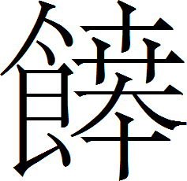貞”。睪當為器主之名。左大師當即《左傳》言宋國事時經常提到的左師。左師、右師乃宋國的執政大臣。裘先生認為“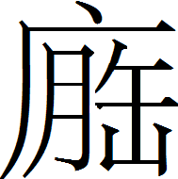”字從“广”從“肉”，“缶”聲，“缶”、“包”上古音極近，故此字為“庖”之異構無疑。此鼎乃宋左師名睪者之庖廚用器。又以為“”所從之“广”反寫，據此“”也有可能當釋“右”，則睪乃右師。將銘文中的“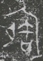”釋作“庖”是非常正確的，但以為字從反寫之“广”，則值得商榷。一般情況下，如果整片銘文皆為反書，那麼“”所從“肉”旁亦應反寫。所以認為“”旁乃是反寫之“广”顯然不可信。我們認為，“”即上面討論到的“勹（伏）”，“”字應解析為從肉，“”聲，在銘文中讀作“庖”。整篇銘文應為正書。
既然已知“匋”本來的寫法作“”，那麼又是如何變作《說文》所謂“從缶，包省聲”之“”的呢？從戰國文字資料來看，似乎還沒有見到寫作從形的“匋”。但從古文字形體變化的一些特殊情況，我們已經可以發現從“宀”演變作“”形的端倪。
馮勝君先生在《郭店簡與上博簡對比研究》中，將上博簡《緇衣》篇與楚簡文中的“宀”旁進行了對比分析：
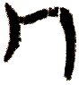11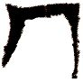11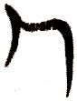22  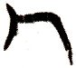23 | 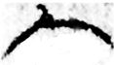包山105  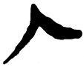郭緇8  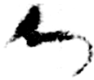包山130
馮文指出二者的筆勢是有區別的。在戰國文字中，把“宀”寫成平頂的，是齊系文字的顯著特點。這說明上博《緇衣》“宀”旁的形體具有比較明顯的齊系文字的特徵。
高佑仁在解釋上博簡《鄭子家喪》、《競公虐》篇中的“病”字的一種特殊寫法時，同樣提到古文字“”形與“”形常是相通的，並舉例說明：
內 | 孔子詩論.12 | 上博緇衣.20
宋 | 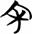  包.85 | 上博緇衣.23
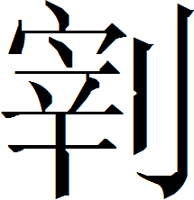 | 包.36 | 包.157
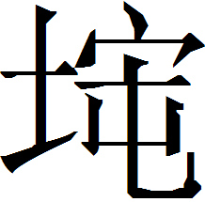 | 包.183 | 包.157
兩位所舉例子對我們的討論很有啟發。我們認為《說文》“匋”字，其所從“”旁應該是受到類似變化的影響，而由寫作“”形之“宀”旁演變來的，而《說文》誤以為“包之省”。
前人認為“匋”字有唇音讀法的另一依據，是《說文》提到的“案《史篇》讀與缶同。”因為包、缶音同，既然《說文》以為其從包省聲，所以“讀與缶同”似乎也很好理解。由上文的討論，我們已確定“匋”為從宀從缶的會意字，後來“宀”演變作“”形。這樣看來，“匋讀與缶同”一說顯然也是有問題的。
《古陶文彙編》收錄河北出土的戰國燕國陶文中多見有“缶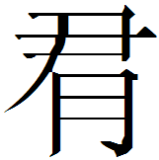”、“缶攻”， 高明先生將這些“缶”字徑寫作“匋”。 何琳儀《戰國古文字典》將“缶”讀作“陶尹”，為管理陶工的職官；“缶攻”讀作“陶工”，為制陶工人。
將這些陶文中的“缶”釋讀作“匋”或“陶”，將“缶”、“缶攻”釋讀作“陶尹”、“陶工”，我們認為都是非常正確的。考慮到兩位先生都沒有展開其討論，我們認為有必要再談談這個問題。
何琳儀先生在他的《戰國古文字典》中，將“匋”字（旁）直接置於“缶”字聲系下， 顯然他是同意《說文》“匋”有唇音、舌音兩種讀法的說解。那麼就不難推測出，他將燕陶中的“缶”釋讀作“陶”，應該也是循著這個思路得出的結論。
我們認為燕陶中的“缶”讀作“陶”可能屬於同義換讀。缶，是人們生活中最常用的陶器之一，人們也不時以“缶”來指代陶器。前文談到，“匋”字構形本從宀從缶，表現字窯竈中燒制陶器，即以缶指代陶器。所以，在製作陶器這樣的特定場合，出現“缶”讀作“匋（陶）”這種同義換讀的情況也算是很正常的。《說文》引《史篇》所謂“（匋）讀與缶同”，反映的很可能是這樣一種情況。
此外，值得注意的是在《古陶文彙編》中所收錄的燕陶中，除了上面提到的寫作“缶攻”的“陶工”外，還出現了“攻□”這樣寫法的“陶工”。
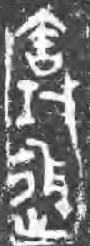
此例也许只是个案，不代表普遍情况；另一方面，用作“陶”的“缶”也有可能是由这种“（匋）”之省简所致，总之也不能完全排除这种可能性。
總結本文的主要觀點：“匋”字的構形本作“”，從宀從缶，表現置於窯竈中燒制的陶器。《說文》“匋”字所從之“”並非“包之省”，而是“宀”的變體，故“匋從包省聲”是不可信的。古文字中存在“缶”讀作“匋（陶）”的情況，這是由於同義換讀而造成的，而並非“匋”有唇音讀法。古文字中以往多被釋作“匋”的“”字，現在看來是一個從勹（伏）、缶聲的兩音字，在辭例中用作“寶”；從“”得聲的“”在銘文中讀作“鮑”。它們均與“匋”字沒有關係。

段注據《玉篇》補作“匋，作瓦器也。”正與此義吻合。參見段玉裁撰：《說文解字注》，第224頁，上海古籍出版社，1981年。
參見周法高等編：《金文詁林》，第3437頁，香港中文大學，1979年。
參見周法高等編：《金文詁林》，第3438頁，香港中文大學，1979年。
張世超、孫淩安、金國泰、馬如森撰：《金文形義通解》，第1334頁，京都中文出版社，1996年。董蓮池《說文解字考正》亦有相似觀點，參見《說文解字考正》，第206頁，作家出版社，2005年。
周法高等編：《金文詁林》，第3436-3441頁，香港中文大學，1979年；容庚編著，張振林、馬國權摹補：《金文編》，第368頁，中華書局，1985年；張世超、孫淩安、金國泰、馬如森撰：《金文形義通解》，第1334頁，京都中文出版社，1996年。
周法高等編：《金文詁林》，第3438頁，香港中文大學，1979年。
周法高等編：《金文詁林》，第1503-1504頁，香港中文大學，1979年。
荊門市博物館：《郭店楚墓竹簡》，第145頁，文物出版社，1998年。其中“浦”字考釋從袁國華、李家浩說。參見袁國華：《郭店楚簡文字考釋十一則》，《中國文字》新第廿四期，第141頁，藝文印書館，1998年；李家浩：《讀〈郭店楚墓竹簡〉瑣議》，《中國哲學》第二十輯，第353-354頁，遼寧教育出版社，1999年。
馬承源主編：《上海博物館藏戰國楚竹書（二）》，第260頁，上海古籍出版社，2002年。
馬承源主編：《上海博物館藏戰國楚竹書（二）》，第273頁，上海古籍出版社，2002年。
高明、葛英會編著：《古陶文字征》，第187頁，中華書局，1991年；羅福頤主編：《古璽文編》，第115頁，文物出版社，1981年；何琳儀：《戰國古文字典：戰國文字聲系》，第245頁，中華書局，1998年。
《詩·大雅·緜》 正義作“陶，瓦器竈也”，段注引作“匋，瓦器竈也”，當從段注。《十三經注疏》，第510頁，中華書局，1980年；段玉裁撰：《說文解字注》，第224頁，上海古籍出版社，1981年。
“窯”和“匋”的音義關係很密切。《說文·穴部》：“窯，燒瓦竈也。” “窯”古音為餘母宵部字，聲、韻與“匋”皆近。清代學者徐灝乾脆認為，“窯”即“匋”之異文耳。（徐灏：《说文段注笺》，丁福保编：《说文解字诂林》，第2243页，中华书局，1988年。）我们认为“窯”和“匋”未必一定是異體字關係，但二者倒很有可能是具有同源關係的親屬詞。
裘錫圭：《文字學概要》，第118頁，商務印書館，1988年。
中國社會科學院考古研究所編：《殷周金文集成》（修訂增補本），第5075頁，中華書局，2007年。
張亞初編著：《殷周金文集成引得》，第1109頁，中華書局，2001年。
周法高等編：《金文詁林》，第34376-3441頁，香港中文大學，1979年。
于省吾：《甲骨文字釋林》，第374-378頁，中華書局，1979年。
高亨纂著：《古字通假會典》，第441頁，齊魯書社，1989年。
中國社會科學院考古研究所編：《殷周金文集成》（修訂增補本），第5457頁，中華書局，2007年。
容庚編著，張振林、馬國權摹補：《金文編》，第168頁，中華書局，1985年；張世超、孫淩安、金國泰、馬如森撰：《金文形義通解》，第579頁，京都中文出版社，1996年。
山东省考古研究所编：《临淄齐墓》（第一集），第87—88页，文物出版社，2007年。
馮勝君：《郭店簡與上博簡對比研究》，第328頁，線裝書局，2007年。
馮勝君：《郭店簡與上博簡對比研究》，第262-263頁，線裝書局，2007年。
高佑仁：《〈鄭子家喪〉、〈競公瘧〉諸“病”字的構形考察》，“簡帛”網站，2010年1月4日，http://www.bsm.org.cn/show_article.php?id=1200
高明編著：《古陶文彙編》，第351-386頁，中華書局，1990年。
高明編著：《古陶文彙編》，目錄第62-66頁，中華書局，1990年。
何琳儀：《戰國古文字典：戰國文字聲系》，第243頁，中華書局，1998年。
何琳儀：《戰國古文字典：戰國文字聲系》，第244頁，中華書局，1998年。
高明編著：《古陶文彙編》，第380頁，中華書局，1990年。 本文得到劉釗、程少軒先生的審閱指正，謹表謝忱。

